nowakowska@wegliniec.pl
Od:
wegliniec@home.pl
19 sierpnia 2022 07:07
IK - Nowakowska Magda
Fwd: polowanie zbiorowe - zawiadomienie
Wysłano:
Do:
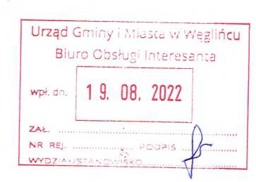
Temat:
- Pierwotna wiadomość
- Od: Koło Łowieckie Piętnastka <15.wroclaw@gmail.com>
- Do: undisclosed-recipients:;
- Data: 18.08.2022 21:35
- Temat: polowanie zbiorowe - zawiadomienie
- Szanowni Państwo,
- Zarząd Koła Łowieckiego "Piętnastka" zawiadamia o planowanym na
- dzień
- 3 września polowaniu zbiorowym na kaczki w obwodzie 28 Węgliniec.
- Początek polowania o godzinie 9.00, zakończenie o godzinie 15.00.
- Miejsce polowania: Stawy Rybne (Urocze, Czapli, Wolno Nowy i Stary,
- Kolejowy).
- Prowadzący polowanie: Arkadiusz Kusiński, Jan Kozaczek.
- z wyrazami szacunku
- Marcin Tyrański
- *KŁ "Piętnastka" Wrocław*
- ul. Leśna 9
- 55-330 Błonie
- 15.wroclaw@gmail.com
- NIP: 897-13-80-989

